Vekeplan for 2. trinn Veke 18

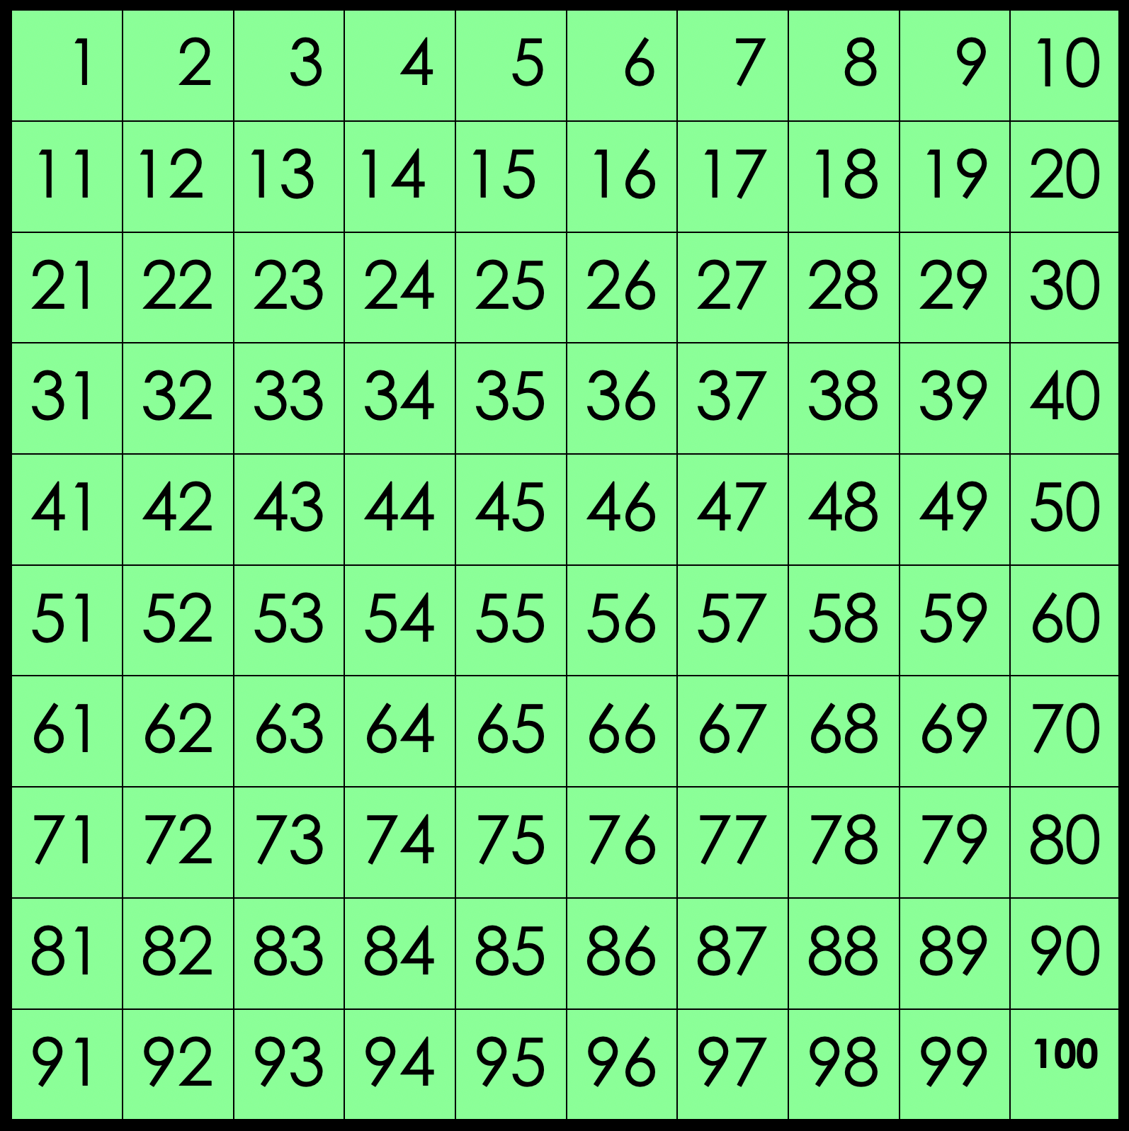
Informasjon
Takk for oppmåte på utviklingssamtalar! Kjekt å treffe dykk.
Onsdag er 1.mai, det betyr ein fridag midt i veka.

I mattelekse kan elevane spele spel denne veka, «Talduell» s. 91 i Multi. Her får elevane øve på å finne tal som er 1, 2, 5 eller 10 større eller mindre enn eit anna tal. Dette er god trening no som vi jobbar med rekning med tala til 100.
Ha ei fin veke!
Helsing lærarane på 2.trinn.

Dette jobbar vi med:
Norsk | Lesestrategi: BO blikk (bilete og overskrift).  Repetert lesing  Tekst og bilete.  Leseforståing.  Språk – og skriveverkstad  Høgtlesing og språkleikar  Tema: Oppdagarar
Matematikk | Rekning 100  Rekne på tom tallinje  Legge til einsifra og tosifra tal  Finne forskjell mellom tal  Reknestrategiar: Addisjon og subtraksjon  Bruk av modellar
Engelsk | Pets
Tema/ KRLE | Bærekraftig utvikling – Natur  Kva trur du på? Livssynshumanisme.
Sosial kompetanse | Tema: Nettet
aKroppsøving/svømming | Arbeid med småreiskap, balløving og leikar.
VEKE 18
 | Til tysdag | Til onsdag | Til torsdag | Til fredag
 | Ta med Salto arbeidsbok. | 1.mai FRIDAG |  | Symjing: 2B  Gym Meland Aktiv:  2A, 2B, 2D
Lekser til: | Salto arbeidsbok s.41. Les om verdsrommet og svar på spørsmåla.  Viss du har lyst, kan du gjere sider du ikkje er ferdig med før s.41. |  | Multi øvebok s. 90  Kan gjere s. 91  Spel «Talduell»

